外籍高校毕业生想要在中国就业吗？当然可以，但是对于这类人士也有着严格的要求。如果说外籍高校毕业生符合以下规定，他们就可以在中国工作。这些规定包括：
申请人必须年满18岁，身体健康。
候选人必须无犯罪记录。
申请者必须有优秀的学习成绩，平均分不能低于80分（百分制），或B + / B（等级制），在校期间没有不良行为记录。
申请人需要取得相应的学位。
如果候选人来自境外，则必须在境外知名大学获得硕士或以上学位，并在一年内毕业。如果候选人在中国境内高校取得了硕士或以上学位，并且毕业时间不超过一年，则也符合这些规定。此外，申请者需要有稳定的就业单位，并且薪资不低于当地城镇单位在岗职工平均工资。
对于外籍高校毕业生来说，如果他们想要就职于中国，还有以下注意事项：
就业单位需要对外籍高校毕业生提供确定的聘用，从事与其所学专业相关的工作。
如要继续聘用外籍高校毕业生，可按规定履行审批手续后进行。个人所得税缴纳低于意向薪酬应付税额或工资低于规定标准时，不予延长工作许可。
外籍高校毕业生来华工作实行向各区县级及以上人力资源社会保障部门集中申请，需要通过人力资源社会保障部门的审批方可正式工作。
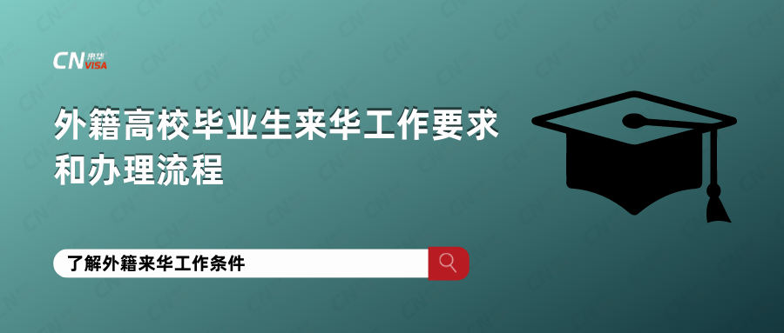
除此之外，国家对你籍高校毕业生在华工作实行配额管理，各市配额不同，如果配额满了，就不受理。同样，如果申请人满足上述要求，就需要遵循以下程序来办理工作许可证：
一. 在境外知名高校取得硕士及以上学位且毕业一年以内的外籍毕业生需按照以下两个步骤办理：
入境前申请办理《外国人工作许可通知》。
入境后15日内申请《外国人工作许可证》。
申请《外国人工作许可通知》的程序如下：
（1）在“外国人来华工作管理服务系统”中提出申请，包括个人信息和聘用单位的信息等。
（2）申请通过后，受理机构会在5个工作日内进行预审。
（3）审查结果将于受理机构审核申请的10个工作日内公布。
（4）如果一切顺利，受理机构将发出签证通知书，并通知驻外使领馆办理签证事宜。
（5）申请人凭签证通知书进入中国领土，并按照规定入境后15天内将所有申请材料提交给受理机构。
二. 在中国境内高校取得硕士及以上学位且毕业一年以内的外国留学生（持有效居留许可的）需办理许多程序：
在“外国人来华工作管理服务系统”中提出申请。
申请通过后，受理机构会在5个工作日内进行预审。
如果预审通过，则需要到受理机构提交纸质材料。
决定机构需在20个工作日内作出审查决定。
如果一切顺利，受理机构将给您一个《外国人来华工作许可受理单》，以及许可证。
拿到《外国人来华工作许可受理单》，申请人可到当地公安局申请工作签证及居留许可。
在过去的几年中，中国不断加强保护自己的劳动力市场，并且更加重视开放性政策。就中国发放外国人工作许可方面的数据来看，申请人数在不断增加。而且，中国对于国际间人类资源的需求也越来越多。因此，外籍高校毕业生在中国找到一个好的职业机会是非常可能的，只需要遵照以上要求和步骤去办理就行。

CNVISA是一家专注于外国人在华投资、公司注册、身份规划的专业服务机构。CNVISA有一支国际化的专业团队，专注于为有意向来华发展的外籍人士提供中国签证、工作许可、中国永居等身份服务。CNVISA汇集了丰富的行业经验，以及专业的技术服务。CNVISA专业解决客户外国投资移民需求，包括：外国企业来华投资、中短期签证服务、中国移民咨询、外商公司注册、外商财税规划等。CNVISA的服务团队拥有多年的中国投资与移民咨询经验，并且积累了上千组家庭的成功服务经验。CNVISA的服务团队不仅可以为客户提供全面的中国投资与移民咨询服务，而且能够提供具有针对性的、私人定制化的服务，以满足客户的各种需求。CNVISA力求为客户提供最完善的服务，通过一站式服务，为客户提供在华投资咨询、外商公司注册、中国长期身份等规划服务，让客户更加方便快捷地完成他们在华投资与移居需求。

